**LAPORAN PRAKTIKUM**

**PEMPROGRAMAN GAME ANIMASI**

**Nama : Zulfa Fajrul Falah**

**NIM : L200170149**

1. Buka Aplikasi unity dan buat project baru
2. Download playmaker dari unity store
3. Design game seperti berikut

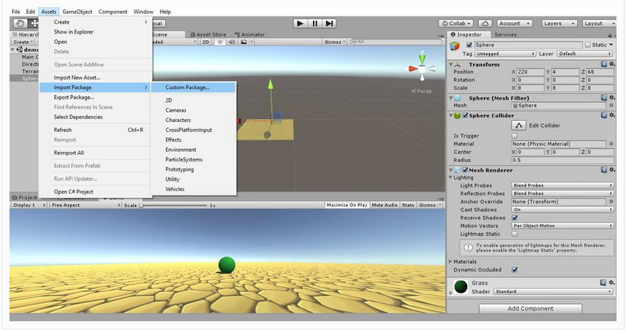

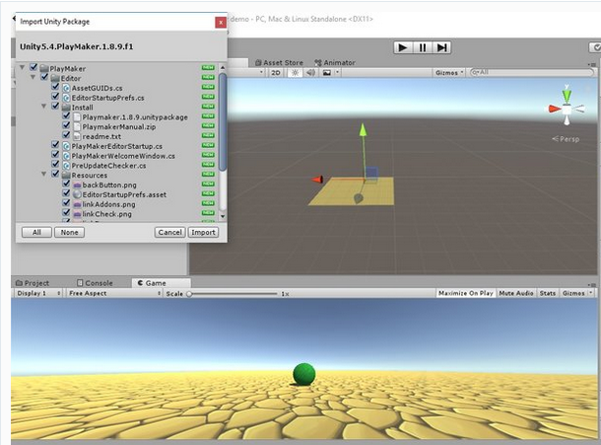

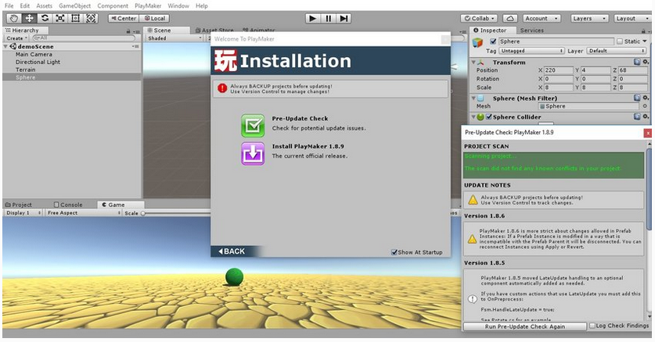

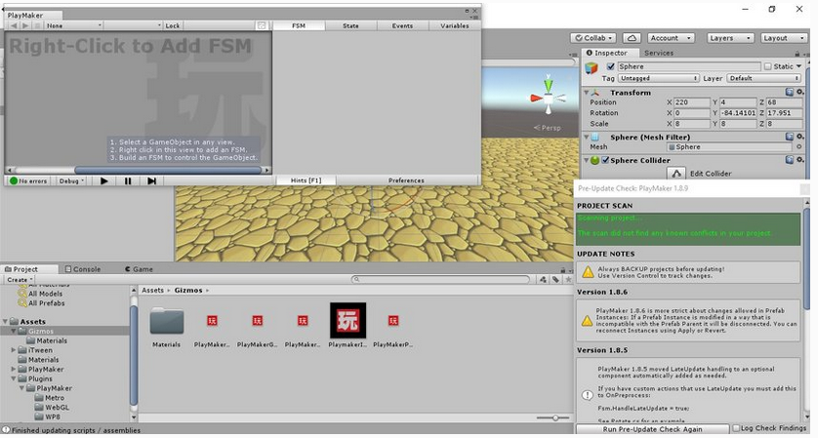

Tugas Modul 11

Peran fungsi utama pada PlayMaker

1. FSM (Functional States Machine) = menambahkan berbagai macam fungsi seperti physic, animation, object ataupun scene dengan cara yang mudah.
2. State = mengeksekusi Actions dan events
3. Event = memicu transisi ke State yang lain
4. Variabel = nama container untuk value. Parameter aksi menerima variabel atau nilai hard coded